wps学习

一． 设置字符格式 2

二． 设置常规字体格式 2

三． 编辑形状相关操作 3

四． 段落 3

１.段落缩进 3

２.段落对齐 4

３. 段落布局 5

４． 项目符号和编号 6

五.中文版式与边框、底纹 7

１.设置中文板式 7

２． 设置边框与底纹 7

六. 添加与修改制表位 8

１.添加制表位 8

１.1通过水平标尺 8

１.2通过对话框 8

２.修改制表位 8

2.1使用样式 8

2.2创建样式 8

2.3修改样式 8

2.4删除样式 9

七． 文字工具与选择功能 9

１．文字工具的作用 9

智能删除复制到页面中的一些空行、空格等 9

２. 使用文字工具 9

3选择功能 9

八.查找与替换 10

１．使用查找功能 10

２．使用替换功能 10

九.插入形状 10

１插入形状 10

2移动与调整形状 10

11

十． 水印与超链接 11

１． 插入水印和删除水印 11

２． 超链接 11

十一． 插入符号与公式 12

１． 插入符号 12

1.1使用软键盘方式 12

２. 插入公式 12

十二.创建表格 12

1.插入表格 12

２.绘制表格 13

3.移动表格与调整表格大小 13

４.拆分单元格和表格 13

５． 合并单元格 13

６． 设置单元格对齐方式和文字方向 13

７. 绘制斜线表头 14

８．表格的计算功能和标题行重复 14

十三. 页面设置 15

１．首字下沉与分栏 15

2. 插入页眉和页脚 16

３. 页面设置相关操作 17

４. 页面边框与稿纸设置 17

５． 文档视图与显示 1

６. 制作目录 1

７.插入脚注、尾注与题注 1

８. 使用邮件合并功能 1

９． 校正和繁简转换 1

10. 修订和保护文档 1

1１.章节导航与插入封面页 2

12. 制作信笺纸 2

13.制作主席牌 3

14. 论文 3

15. 制作试卷版面格式 3

16. 制作明信片 4

17. 制作流程图 4

# 

# wps学习

## 设置字符格式

1. 设置上标、下标

　　C 20 H2O

1. 设置突出显示

赵盼盼

1. 设置拼音指南
2. 设置带圈字符与更改大小写

　　盼盼、ZHAO PAN PAN

1. 设置字符间距

zhao pan pan

赵盼盼

## 设置常规字体格式

　１．设置字体、字号

　２．设置加粗、倾斜、下划线

　３．设置字体颜色

　４．设置文字底纹与删除线

　５．清除字体格式

**大家好，**我是来自~~极致坚果公司~~的技术人员赵盼盼，很高兴站在这里发言，接下来我将分

## 编辑形状相关操作

1. 设置形状对齐与组合
2. 设置形状阴影效果与三维效果

## 段落

１.段落缩进

１.1通过标尺

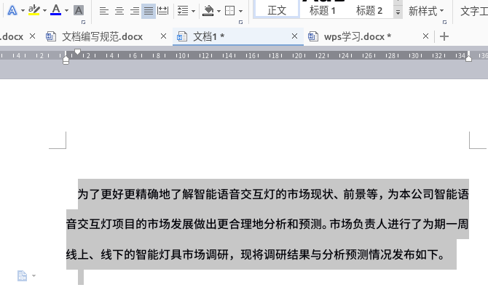

１.2通过对话框

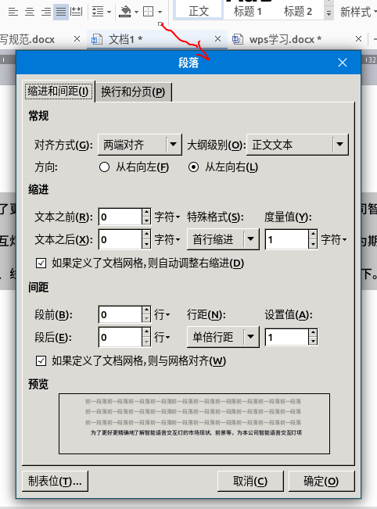

### ２.段落对齐

２.1通过命令

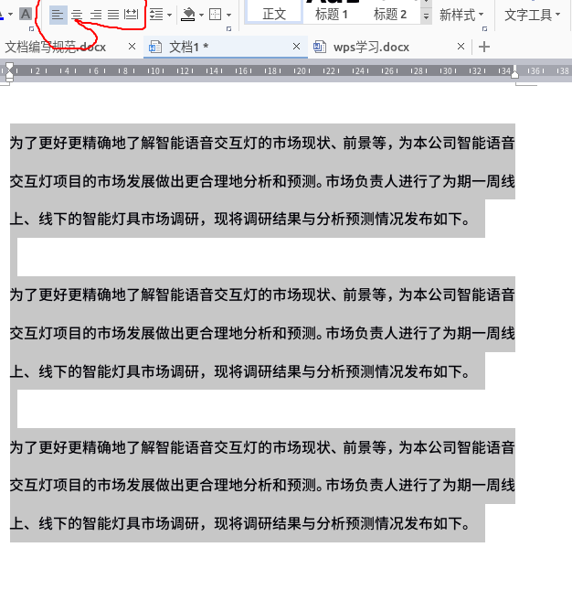

2.2通过对话框

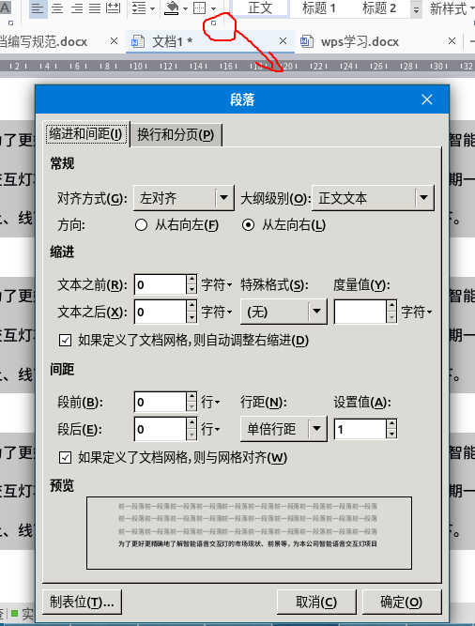

### 段落布局

　3.1页边距[1]

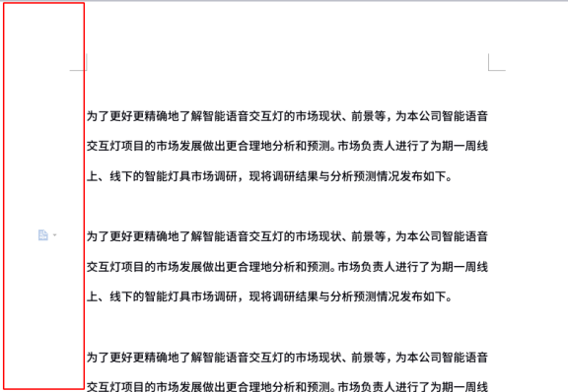

３.2设置段落布局

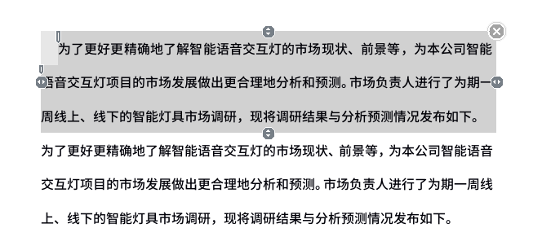

3.3设置行距

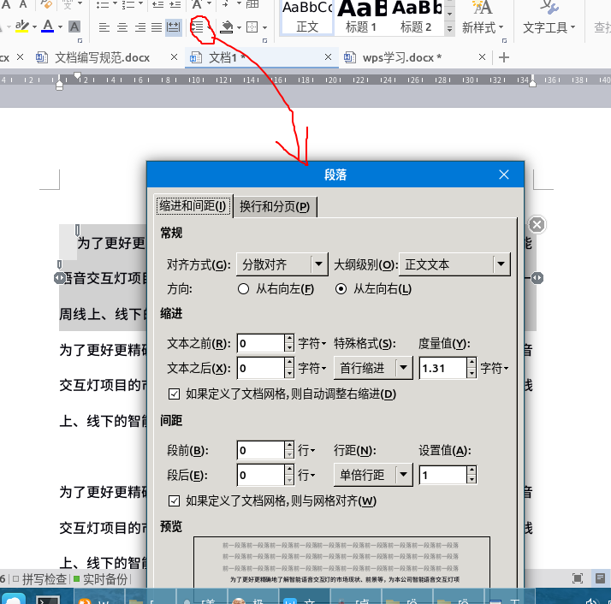

### 项目符号和编号

4.1使用项目符号

　　　４.1.1使用内置的项目符号

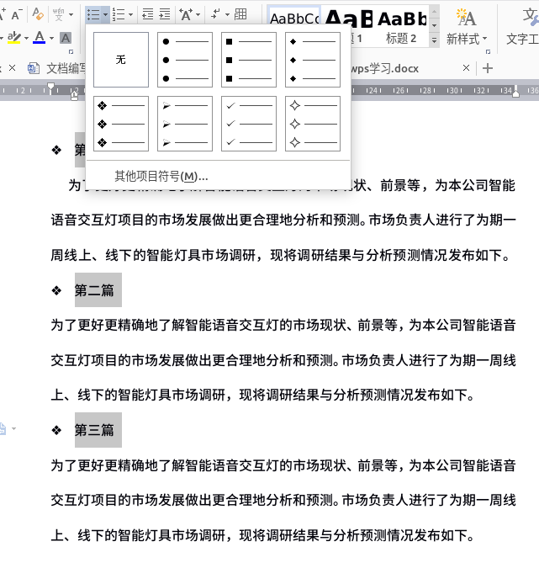

　　　４.1.2使用自定义的项目符号

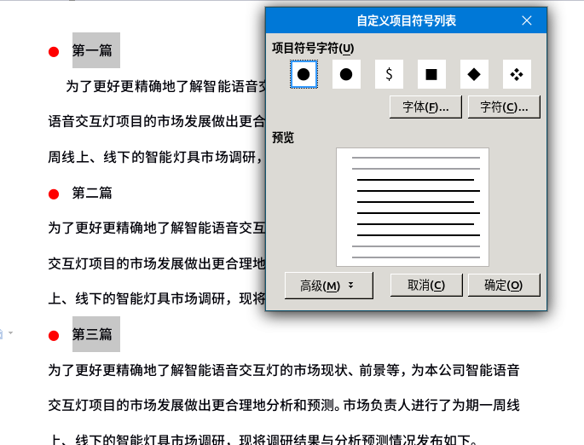

　4.2使用项目编号

4.2.1 使用内置编号

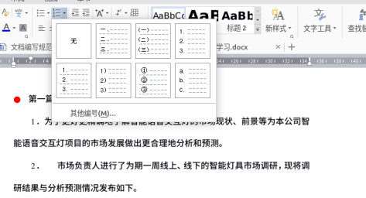

４.2.2使用自定义编号

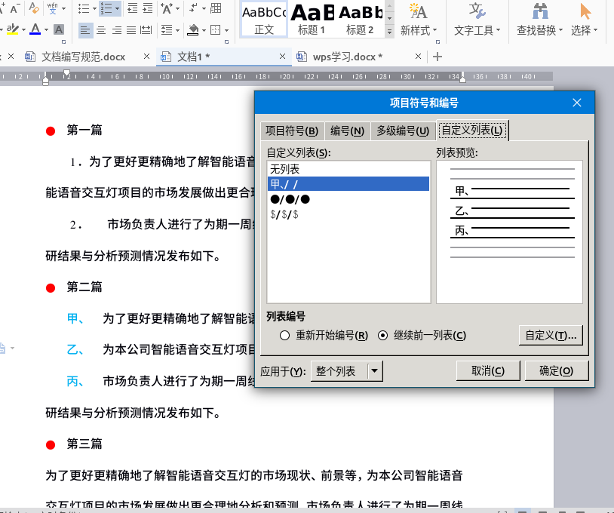

## 五.中文版式与边框、底纹

### １.设置中文板式

１.1

１.2双行合一

１.3字符缩放

### 设置边框与底纹

２.1设置文字边框与底纹

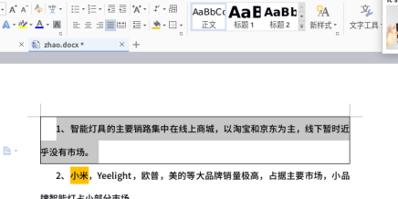

２.2设置段落边框与底纹

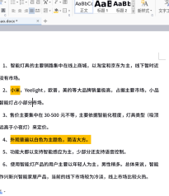

## 添加与修改制表位

　制表位作用：快速定位到页面指定位置。

１.添加制表位

１.1通过水平标尺

　20个主要城市天气情表

地点　　今夜天气　　　低温　　　明日天气　　　高温

成都　　　阴　　　　　　１４　　　２６　　　　３０

１.2通过对话框

２.修改制表位

2.1使用样式

2.2创建样式

2.3修改样式

2.4删除样式

## 文字工具与选择功能

１．文字工具的作用

智能删除复制到页面中的一些空行、空格等

### 使用文字工具

２.1使用智能格式整理

智能灯具的主要销路集中在线上商城，以淘宝和京东为主，线下暂时近乎没有市场。

2.2删除空行与空段

智能灯具的主要销路集中在线上商城，以淘宝和京东为主，线下暂时近乎没有市场。

小米，Yeelight，欧普，美的等大品牌销量极高，占据主要市场，小品牌智、

能灯占小部分市场。

售价主要集中在30-500元不等，主要依据智能化程度，灯具类型（吸顶灯远高于小夜灯）来定价。

4、外观普遍以白色为主题色，简洁大方。

### 3选择功能

|  |  |  |  |  |
| --- | --- | --- | --- | --- |
|  |  |  |  |  |
|  |  |  |  |  |
|  |  |  |  |  |
|  |  |  |  |  |
|  |  |  |  |  |

## 八.查找与替换

### １．使用查找功能

### ２．使用替换功能

２.1替换文字功能

　　小米，Yeelight，欧普，美的等大品牌销量极高，占据主要市场，小品牌智能灯占小部分市场

2.2替换空格

## 九.插入形状

### １插入形状

### 2移动与调整形状

赵盼盼

## 水印与超链接

　水印的作用：标示文档的特殊性，和增强文档的防伪作用

### 插入水印和删除水印

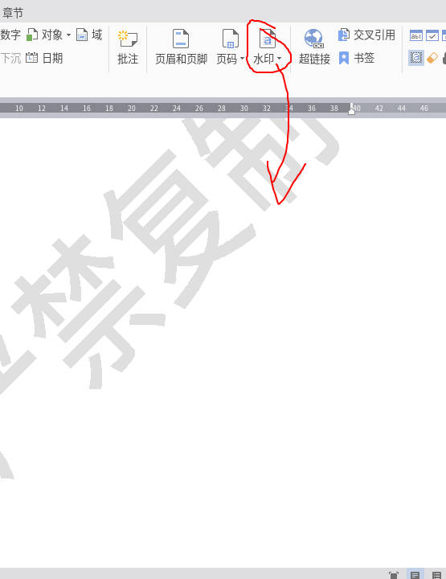

### 超链接

[linux演讲材料](../../../../../home/zhaopanpan/桌面/linux上台演讲草稿)

[百度](http://www.baidu.com)

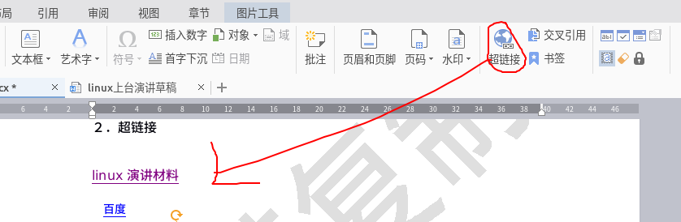

## 插入符号与公式

### 插入符号

### 1.1使用软键盘方式

　　α

　1.2使用对话框方式

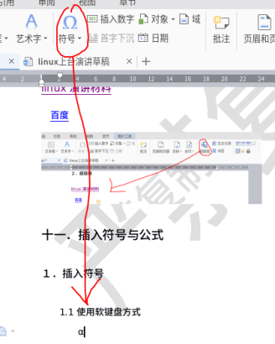

### 插入公式

　作用：主要用于特殊排版中，比如输入数学公式

## 十二.创建表格

1.插入表格

|  |  |  |  |  |  |  |  |  |  |  |  |
| --- | --- | --- | --- | --- | --- | --- | --- | --- | --- | --- | --- |
|  |  |  |  |  | |  | |  | | |  |
|  |  |  |  |  | |  | |  | | |  |
|  |  |  |  |  | |  | |  | | |  |
|  |  |  |  | |  | |  | |  |
|  |  |  |  | |  | |  | |  |
|  |  |  |  |  | |  | |  | | |  |
|  |  |  |  |  | |  | |  | | |  |

### ２.绘制表格

|  |  |
| --- | --- |
|  |  |
| 生 |  |

3.移动表格与调整表格大小

４.拆分单元格和表格

|  |  |
| --- | --- |
| 学号 | 姓名 |

|  |  |  |
| --- | --- | --- |
| 20152470436 | 赵盼盼 |  |
| 20152430436 | 王庆芬 | |

|  |  |
| --- | --- |
| 年龄 | 性别 |

|  |  |
| --- | --- |
| 22 | 男 |
| ２0 | 男 |

### 合并单元格

|  |  |  |  |  |
| --- | --- | --- | --- | --- |
|  | |  |  |  |
|  |  |  | |  |

### 设置单元格对齐方式和文字方向

|  |  |  |  |
| --- | --- | --- | --- |
| 学校 | 院系 | 专业 | 班级 |
|  |  |  |  |
|  |  |  |  |
|  |  |  |  |

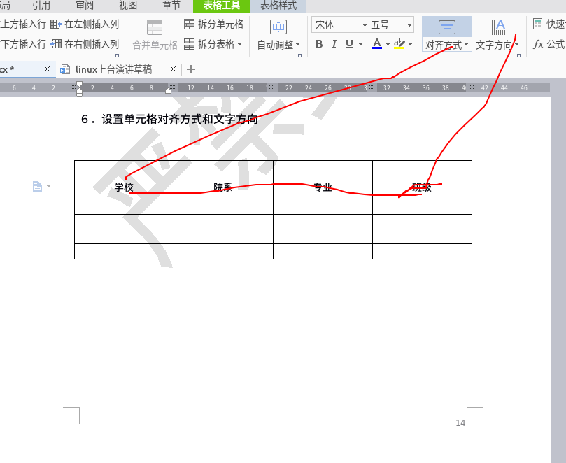

### 绘制斜线表头

|  |  |  |  |  |
| --- | --- | --- | --- | --- |
| 姓名  工资 |  |  |  |  |
|  |  |  |  |  |
|  |  |  |  |  |

### ８．表格的计算功能和标题行重复

标题行重复的作用：让表格在跨页中，也可以显示标题内容，便于查看。

| 姓名 | 学号 | 性别 | 年龄 | 出生日期 |
| --- | --- | --- | --- | --- |
| 12 | 23 | 35 |  |  |
|  |  |  |  |  |
|  |  |  |  |  |
|  |  |  |  |  |
|  |  |  |  |  |
|  |  |  |  |  |
|  |  |  |  |  |
|  |  |  |  |  |
| 在小ＺＸ | 从ｖｃ |  |  |  |
|  |  |  |  |  |

姓名 性别 年龄 成绩

赵盼盼 男 22 99

|  |  |  |  |  |
| --- | --- | --- | --- | --- |
| 姓名 | 性别 | 年龄 | 成绩 |  |
| 赵盼盼 | 男 | 22 | 99 |  |
|  |  |  |  |  |

## 页面设置

### １．首字下沉与分栏

用于特定的排版中，主要起到突出版面的作用

　插入－－－>首字下沉

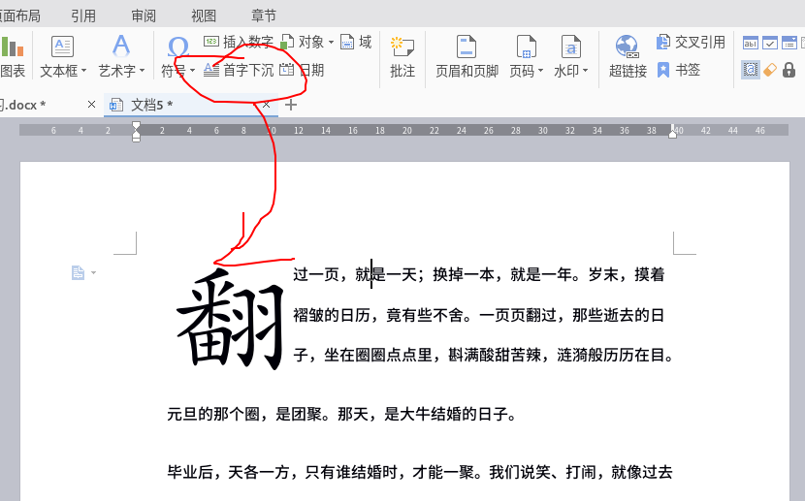

分栏的作用：

　将文章内容划分为几部分，便于读者阅读

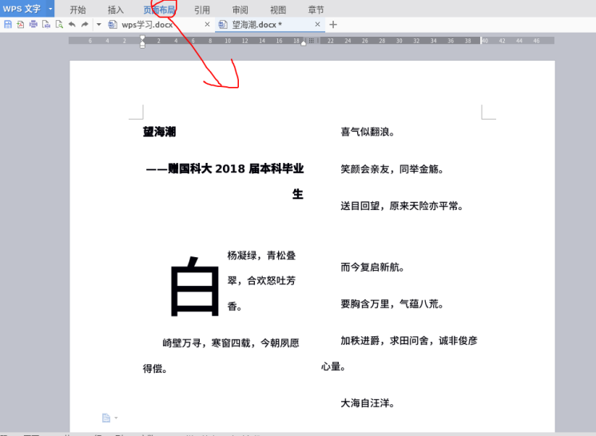

### 插入页眉和页脚

2.1插入普通页眉、页脚。

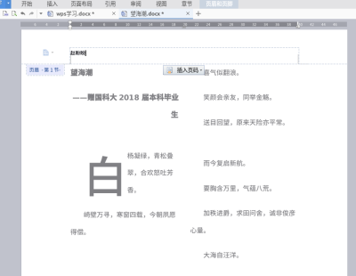

2.2设置首页不同的页眉和页脚

2.3设置奇偶页不同的页眉和页脚

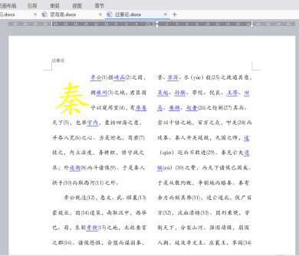

2.4修改页眉、页脚

2.5删除页眉、页脚

### 页面设置相关操作

作用：主要用于设置纸张大小、方向、页边距等内容，以保证正确的版面设置和打印输出

　３.1通过命令组方式设置页面相关操作

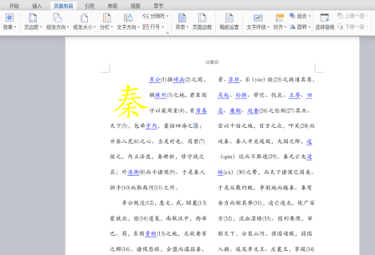

　3.2通过对话框方式设置页面相关操作

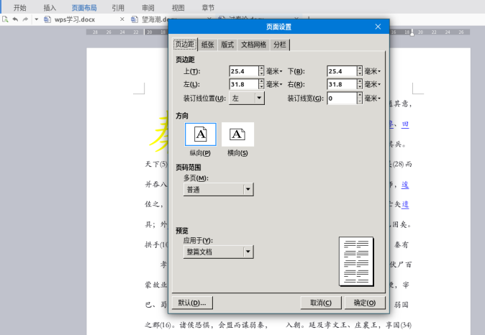

### 页面边框与稿纸设置

4.1设置页面边框

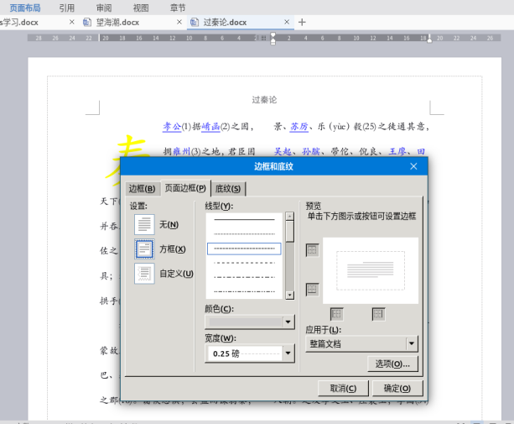

4.2稿纸设置

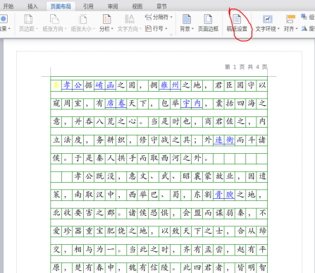

4.3页面背景

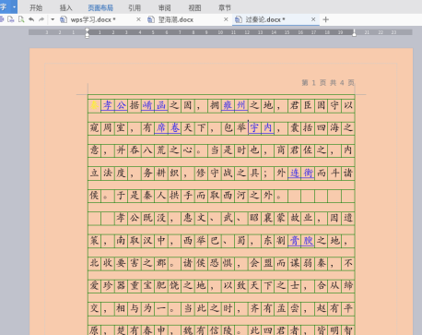

### 文档视图与显示

### 制作目录

　６.1通过大纲视图设置文章级别

### ７.插入脚注、尾注与题注

　７.1插入脚注[2]与尾注[3]

　7.2插入题注

图表 1

### 使用邮件合并功能

作用：多用于对于具有相同版面的文档中，多批量快速生成文档

8.1使用邮件合并的相关操作

### 校正和繁简转换

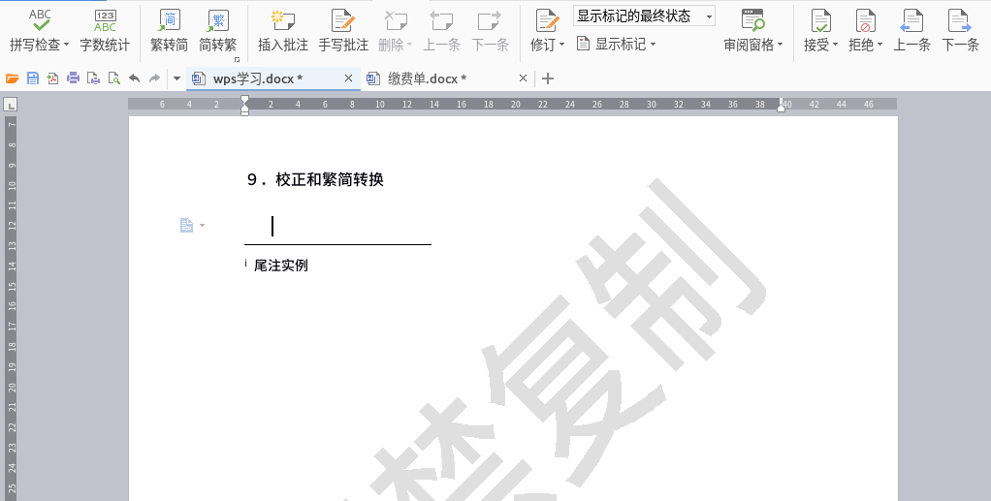

批注

### 修订和保护文档

　10.1 修订文档

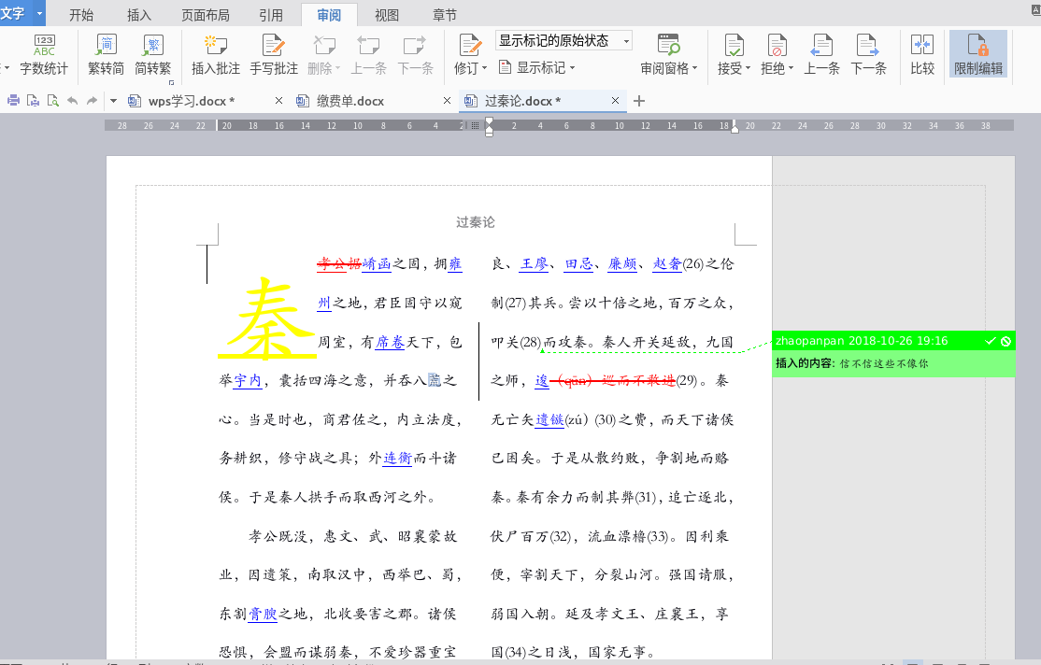

10.2保护文档

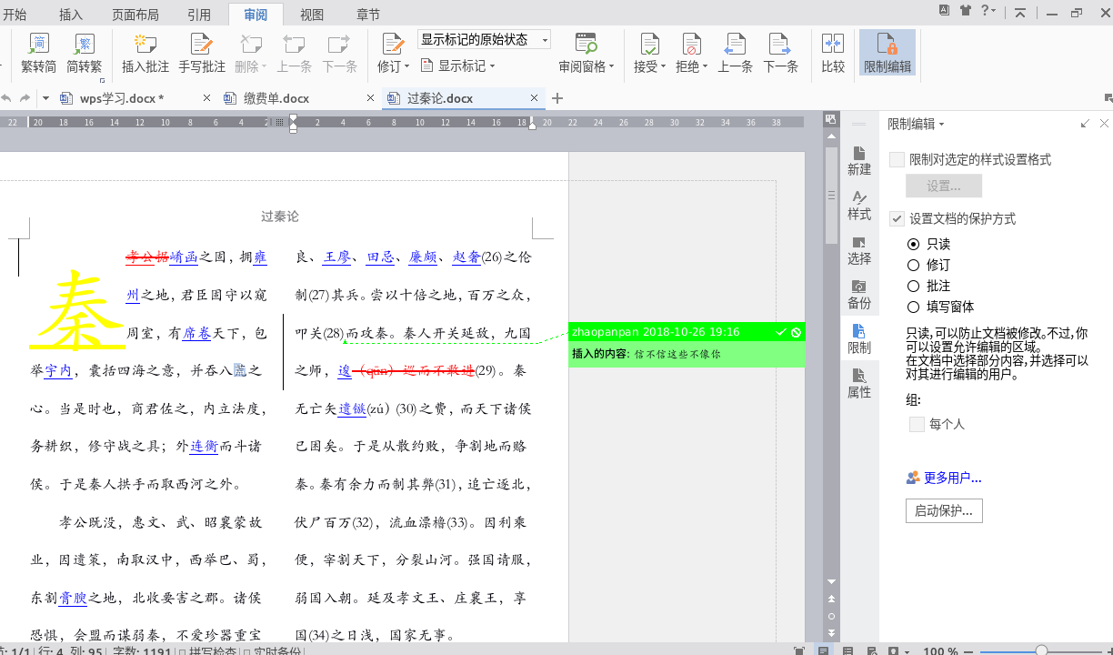

### 1１.章节导航与插入封面页

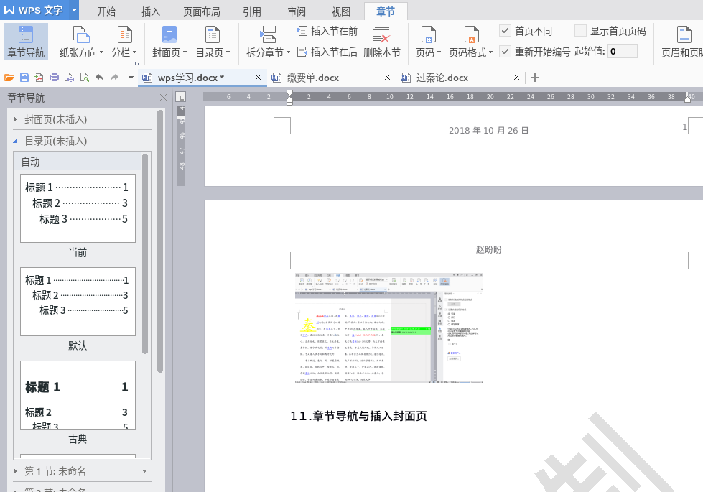

### 制作信笺纸



### 13.制作主席牌

、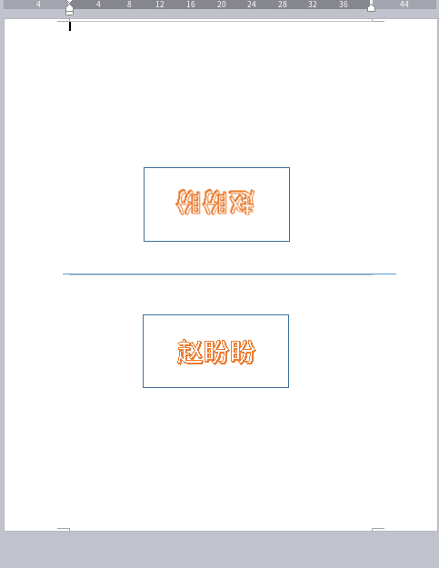

### 论文

　　(1)封面(2)版权声明(3)中文摘要(4)英文摘要(5)目录(6)正文(7)参考文献(8)致谢

### 制作试卷版面格式

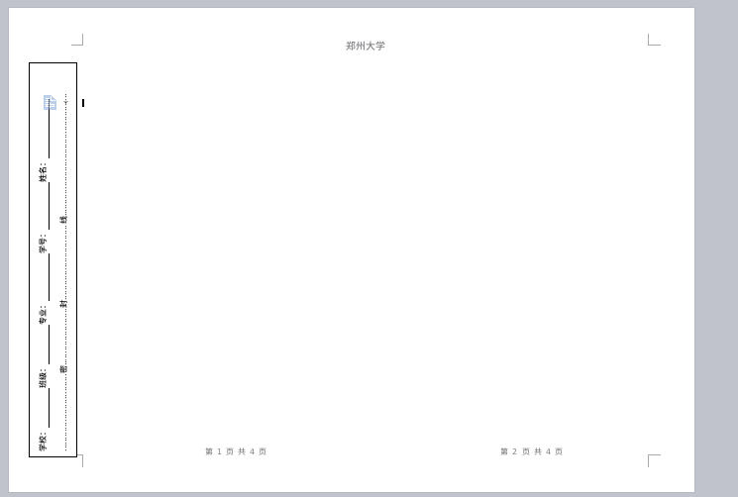

### 制作明信片

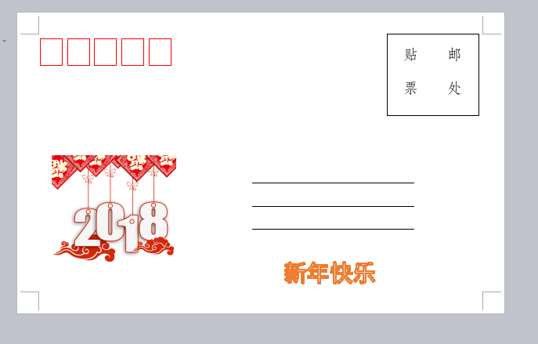

### 制作流程图

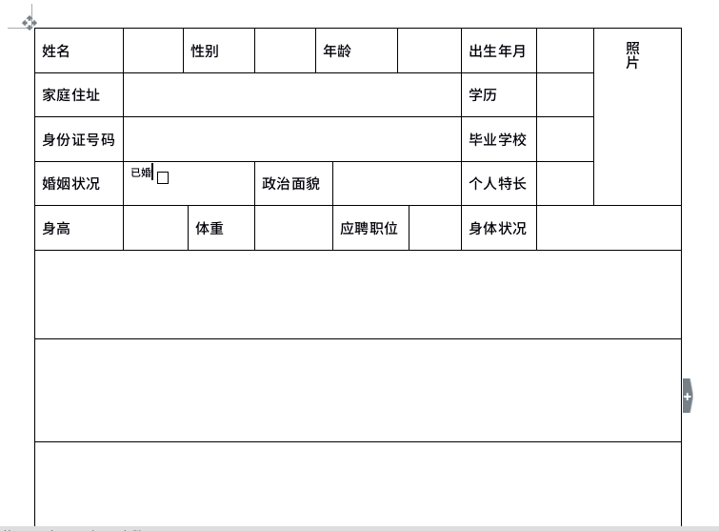

1. 内容与页面的距离
2. 脚注实例
3. 尾注实例